附件2：示例

拥抱自然，唤醒内在能量

（微文标题：方正小标宋小二号字，不加粗）

张某某

××学院辅导员

（作者姓名及工作单位：方正楷体四号字，不加粗）

春天真的会有种魔力，一种让人想“成为更好的自己”的魔力......大家永远不要失去发芽的心情。

——史铁生

（正文部分：宋体四号字，不加粗）

阳光落满枝头，鸟鸣缠绕花香，天蓝水碧、树绿草青，春日正是亲近自然的好时节。“公园20分钟效应”话题最近也在社交媒体上引发了广泛关注。纷繁的城市喧嚣中，大自然被视为心灵的庇护所，因为堆在心里的包袱需要清理，就像大自然更新过滤系统一样。那么今天我们一起来看看疲惫的身心如何回到纯粹的自然中吧。

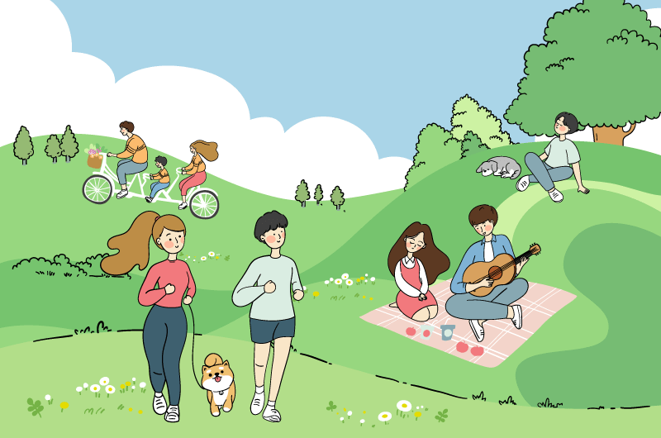

1. **大自然如何做到“情绪快充”**

（一级标题 ：宋体三号字，加粗）

**（一）以往理论研究**

（二级标题：宋体小三号字，加粗）

1. **亲生命性假设**

（三级标题：宋体四号字，加粗）

该理论提出人类在长期的进化过程中, 在遗传上形成了偏好某些自然环境的机制, 这些自然环境能够帮助人类获得更多的生存机会, 如躲避危险和获得食物，比如：我们一般居住的地方都喜欢依山傍水，因为有水源有山，获得食物和机会会变得非常的大，生存的可能性也会变大。因此，当我们越多参与到自然中, 则越能与自己的进化本源建立联系, 进而会变得更健康、更快乐。

1. **注意恢复理论**

该理论认为人主观功能的发挥需要消耗注意力，人暴露在自然环境中可以潜意识地恢复注意力，消除疲劳从而有利于心理健康。当我们长期从事某个任务后会感到疲劳, 这时到室外自然环境中看一看或走一走, 即使什么事情都不做, 事后我们都会有一种重新焕发生机的感觉, 后续的工作也变得更有效率。

1. **压力减缓理论**

该理论认为自然景观远离我们日常生活中的压力源，并且具有较高的审美属性，接触自然能够让人在心率、肌肉紧张程度、皮肤电、血压等生理层面达到一个更放松、健康的状态，减少压力体验，增进积极情绪。

1. **如何运用自然的疗愈力量**

**（一）观赏自然之美，感受生命能量**

我们不妨试着走进自然，或是附近的公园，或是远处的山林，或者亲手浇灌一株绿植的成长，体验日升日落的轮回，享受阳光明媚的照耀，呼吸新鲜空气的馈赠，感受生命能量的灌注。此外，将走进自然与运动宣泄结合不仅能够锻炼身体，还能够享受自然的美景和新鲜空气，周末早晨起床沿着公园或操场跑道跑上几圈，能够让我们迅速感到放松和愉悦。



**（二）聆听自然之声，抵达平和心境**

一些冥想音乐主要是通过采集自然音来使身心得以放松，灵魂得以升华。例如班得瑞乐队的音乐主要是纯音乐为主，有雪山呼呼的声音，有溪水潺潺的声音，有雨滴虫鸣，有动物的叫声等等组成。这种声音可以起到稳定情绪，帮助睡眠，以及提高想象力和恢复精力的作用。平时如果出门机会不多的话我们可以尝试进行音乐冥想，让自然界的声音通过刺激听觉来调节我们的情绪，疗愈我们的心灵。

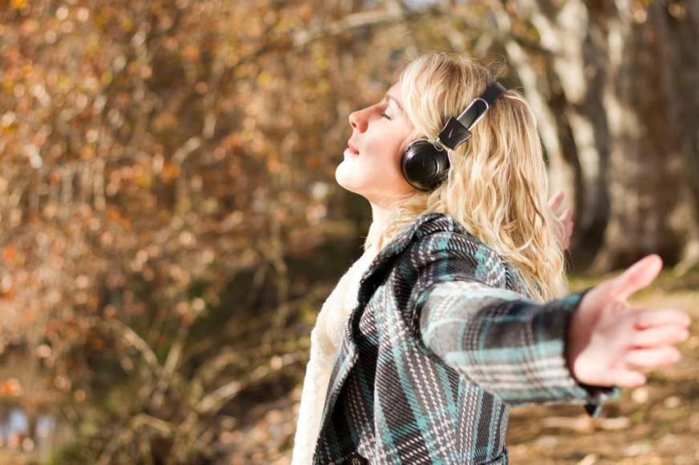

**（三）轻嗅自然芬芳，体验怡人滋养**

闻闻沁人心脾的清香，也能够感受自然疗愈的力量。如吸入薰衣草、佛手柑、橙花、玉兰花、栀子花、丁香花等散发出来的气味，均能不同程度缓解人们的焦虑和抑郁，让人产生心旷神怡的心情。如果感到焦虑、烦闷、失眠，不妨试一试在桌面放一瓶精油，或在阳台种植一些芳香植物，在怡人的香气中开启美好幸福的一天。

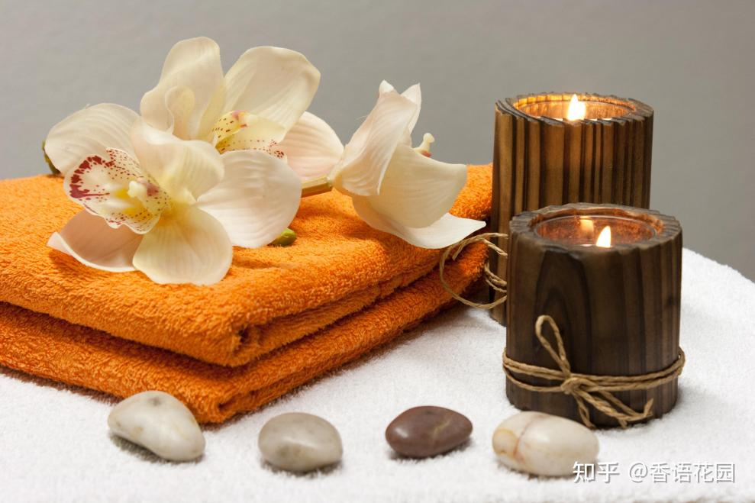

最后，希望同学们……………………………………………